知 识 体 系
《新能源科学与技术》
氢能 · 燃料电池 · 太阳能光热发电 · 风能
南京大学《新能源科学与技术》课程 · 2023 春
整理日期：2026 年 10 月

知识地图 · 本课三大知识板块
本课程《新能源科学与技术》围绕氢能、太阳能、风能等可再生能源的技术原理、系统构成、关键材料与发展战略展开。本手册将课程与汇报材料整理为三大板块，均为可直接复习的硬核知识点：
▪ 第一部分 氢能与燃料电池——燃料电池原理、电极反应、膜电极/电堆结构、分类、应用、氢能产业链、储能分类、国内外战略、材料挑战。
▪ 第二部分 太阳能光热发电（CSP）——原理、四大系统组成、塔式/槽式/碟式/菲涅尔式四类技术路线及参数对比、LCOE、研究现状与展望。
▪ 第三部分 风能——风能资源评估、风力发电系统、控制与并网、机器学习应用、海上风电。
▍注意：本手册全部数据来自课程课件（姚颖方《氢能与燃料电池》讲授PPT）、小组汇报 PPT、综述论文（张金平等,《太阳能光热发电技术及其发展综述》）及课程综述论文，均真实可考。

第一部分 氢能与燃料电池
燃料电池将燃料与氧化剂中的化学能直接转化为电能，是氢能高效利用的最佳载体。本部分覆盖其原理、结构、分类、应用与全产业链。
1.1 燃料电池基本原理
1.1.1 定义与核心特点
燃料电池（Fuel Cell）是一种把燃料与氧化剂中的化学能不经过燃烧、直接转化为电能的发电装置。以最简单的质子交换膜燃料电池（PEMFC）为例，其电极反应如下：
阳极（氧化）：$2H_{2} → 4H^{+} + 4e^{−}$
阴极（还原）：$O_{2} + 4H^{+} + 4e^{−} → 2H_{2}O$
总反应：$2H_{2} + O_{2} → 2H_{2}O$
▍重点：三大优点：① 高效——理论电效率可达 80%，实际可达 50%~60%；② 环境友好——产物只有水，不含硫、氮污染物，不直接排放 CO₂、CO；③ 灵活安静——无运动部件，噪声小。

1.1.2 为什么燃料电池避免卡诺循环限制
传统热机（内燃机、汽轮机）须受卡诺循环限制，理论最高效率由工作温度决定：
卡诺效率：$η_{max} = 1 − \frac{T_{c}}{T_{h}}$
燃料电池是电化学过程，不受卡诺循环限制，因此理论效率显著高于燃烧式热机。
1.2 燃料电池核心结构与关键部件
燃料电池系统由电堆及其辅助系统构成：电堆 ＋ 燃料供应系统 ＋ 氧化剂供应系统 ＋ 水热管理系统 ＋ 电控系统。其中电堆是燃料电池系统的“心脏”。
1.2.1 膜电极 MEA —— 燃料电池的“芯片”
膜电极（Membrane Electrode Assembly, MEA）是燃料电池的核心材料，直接影响整个系统的发电性能，被称作燃料电池的“芯片”。MEA 由三层核心结构组成：
▪ 质子交换膜（PEM）——只允许质子（H⁺）通过、阻断电子，起传导离子与隔离燃料/氧化剂的作用。
▪ 催化层——发生电化学反应的场所，电极反应需气（反应物）、离子（H⁺）、电子三相界面。
▪ 扩散层——将反应气体均匀输运到催化层，并传导电子、排出产物水。
1.2.2 双极板与电堆
▪ 双极板：分为石墨板和金属板两类，承担分隔反应气、收集电流、散热等作用。
▪ 电堆（Stack）：由多个单电池串联堆叠而成，其功率由 功率 = 电压 × 电流 决定。以某 30 kW 电堆为例：60 片、单片面积 800 cm²、电压 40 V、电流 800 A。
电堆功率关系：$P = U × I$
▍注意：大功率电堆研发的核心难点是均一性：面积越大、片数越多，反应物浓度/湿度/温度/压力分布越不均匀，电流密度分布越不均匀，局部材料易受损或失效。

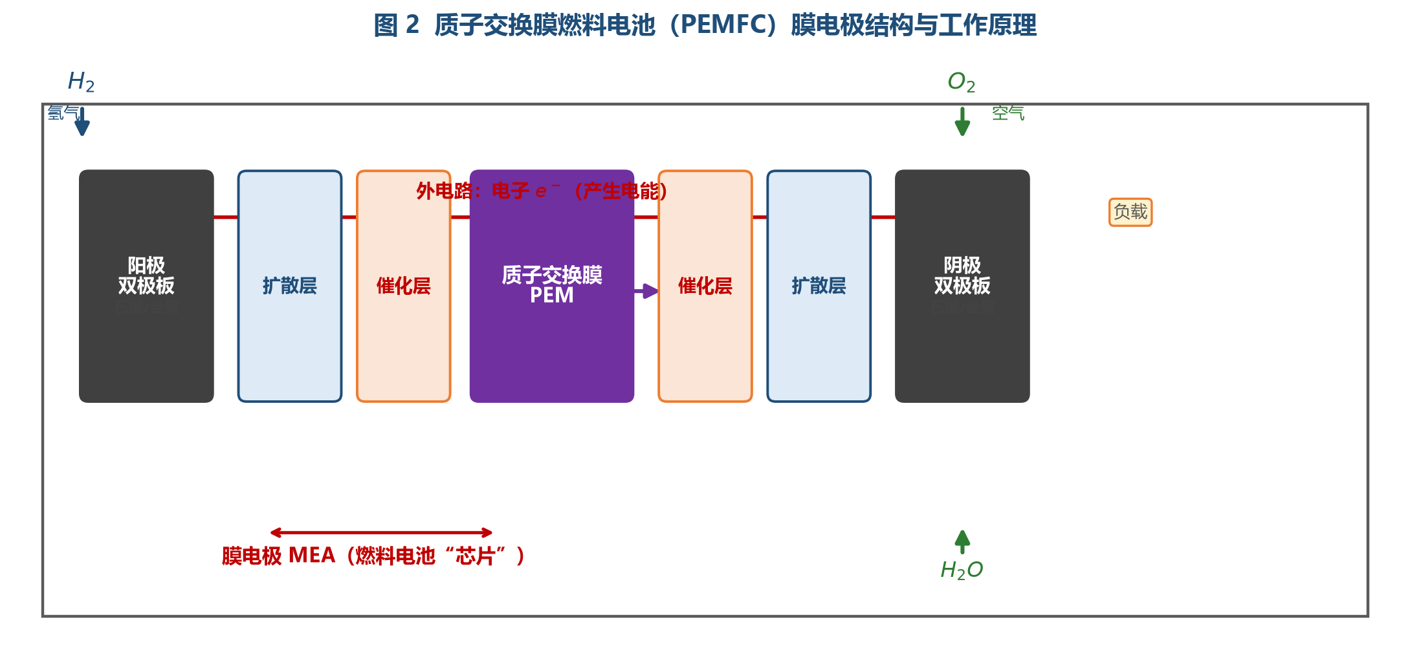
图 1-1 PEMFC 膜电极结构与工作原理
1.3 燃料电池的主要分类
按电解质与工作温度不同，燃料电池可分为六大类，工作温度与适用场景差异显著：
类型（缩写） | 电解质 | 工作温度 | 燃料 / 氧化剂 | 主要应用
固体氧化物 SOFC | 氧化钇稳定的氧化锆（YSZ） | 800~1000 ℃ | 净化煤气、天然气 / 空气 | 分散电站
熔融碳酸盐 MCFC | (Li,K)₂CO₃ 熔融碳酸盐 | 600~700 ℃ | 净化煤气、天然气 / 空气 | 分散电站
磷酸 PAFC | H₃PO₄ | 室温~200 ℃ | H₂ / 空气 | 分散电站、特殊场合
碱性 AFC | KOH | 室温~200 ℃ | H₂ / O₂ | 航天器
直接甲醇 DMFC | 全氟磺酸膜 | 室温~100 ℃ | 甲醇 / 空气 | 便携电源
质子交换膜 PEMFC | 质子交换膜（全氟磺酸） | 60~80 ℃ | H₂ / 空气 | 车辆、潜艇

▍要点：低温型（PEMFC、AFC、PAFC、DMFC）适于交通与便携；高温型（SOFC、MCFC）工作温度高、可直接用碳氢燃料，适于集中/分散电站。

1.4 燃料电池、原电池与热机特性对比
参数 | 一次电池 | 热机（内燃机） | 燃料电池
反应类型 | 电化学 | 燃烧 | 电化学
是否受卡诺循环限制 | 否 | 是 | 否
燃料携带方式 | 内部 | 外部 | 外部
补充方式 | 充电 | 加油 | 加氢
加注时间 | 长（数小时） | 短（几分钟） | 短（几分钟）
续驶里程 | 短 | 长 | 长

▍重点：核心结论：燃料电池比能量高、加氢时间与续驶里程均达燃油车水平，尤其适合重载车与长距离运输。

1.5 燃料电池发展简史
▪ 1839 年 William Grove 首次实现 H₂/O₂ 电化学反应产生能量，被公认为燃料电池之源。
▪ 1950 年代 Thomas Bacon 研制出燃料电池电堆；此后碱性燃料电池（AFC）用于航天计划。
▪ 1960 年代 陆续发现磷酸（PAFC）、固体氧化物（SOFC）、熔融碳酸盐（MCFC）、PEMFC 等类型。
▪ 1970 年代 首批固定的发电应用出现。
▪ 1990 年代至今 交通等领域应用快速发展，2015 年被业内称为“燃料电池车元年”。
1.6 燃料电池的主要应用领域
1.6.1 车用（最大应用方向）
▪ 丰田 Mirai：2014 年 12 月量产发售，续驶里程 650 km、加氢约 3 min、0–100 km/h 约 10 s、FC 功率密度 3.1 kW/L；2020 年推出 Mirai Ⅱ，电堆功率 114 kW、体积功率密度 1.9 kW/L。
▪ 奔驰 F-CELL B class：系统体积较上一代减小 40%，700 bar、3 个氢罐（每罐 4 kg H₂），3 分钟加氢、续驶 400 km，可在 −25 ℃ 储存与启动，车动力 100 kW。
▪ 燃料电池商用车：客车、货车、叉车、冷藏车等中重载车型是当前产业化热点。
▍要点：安全性已获验证：经浸水、挤压、跌落、穿刺、火烧、碰撞等测试（中国汽研中心），氢气通过压力释放装置（PRD）安全排放，气瓶火烧不爆炸，满足国家碰撞安全标准。

1.6.2 固定式与特种应用
▪ 备用电源 / 移动电源：燃料电池静音、长续航，可用于通讯基站、楼宇临时供电；10 kg 氢气可供电照明近 24 h。
▪ 热电联供（CHP）：燃料电池“热电联供”总效率可达 90%~95%；日本 Ene-Farm 家用 PEMFC（1 kW）已推广安装。
▪ 潜艇 AIP：德国 212/214 型 AIP 潜艇采用燃料电池，续航长（一次潜航约 3 周）、安静、隐蔽性好。
▪ 无人机：美军“离子虎”采用 550 W 燃料电池，续航 23~26 h，液氢版可超 48 h，效率为内燃机 4 倍。
▪ 直接甲醇燃料电池 DMFC：甲醇理论能量密度 6000 Wh/kg（实际利用约 600 Wh/kg），用于单兵便携电源。
▪ 工业副产氢利用：氯碱工业废氢经燃料电池发电，效率远高于直接燃烧供热。
1.7 氢能产业链：制—储—运—加—用
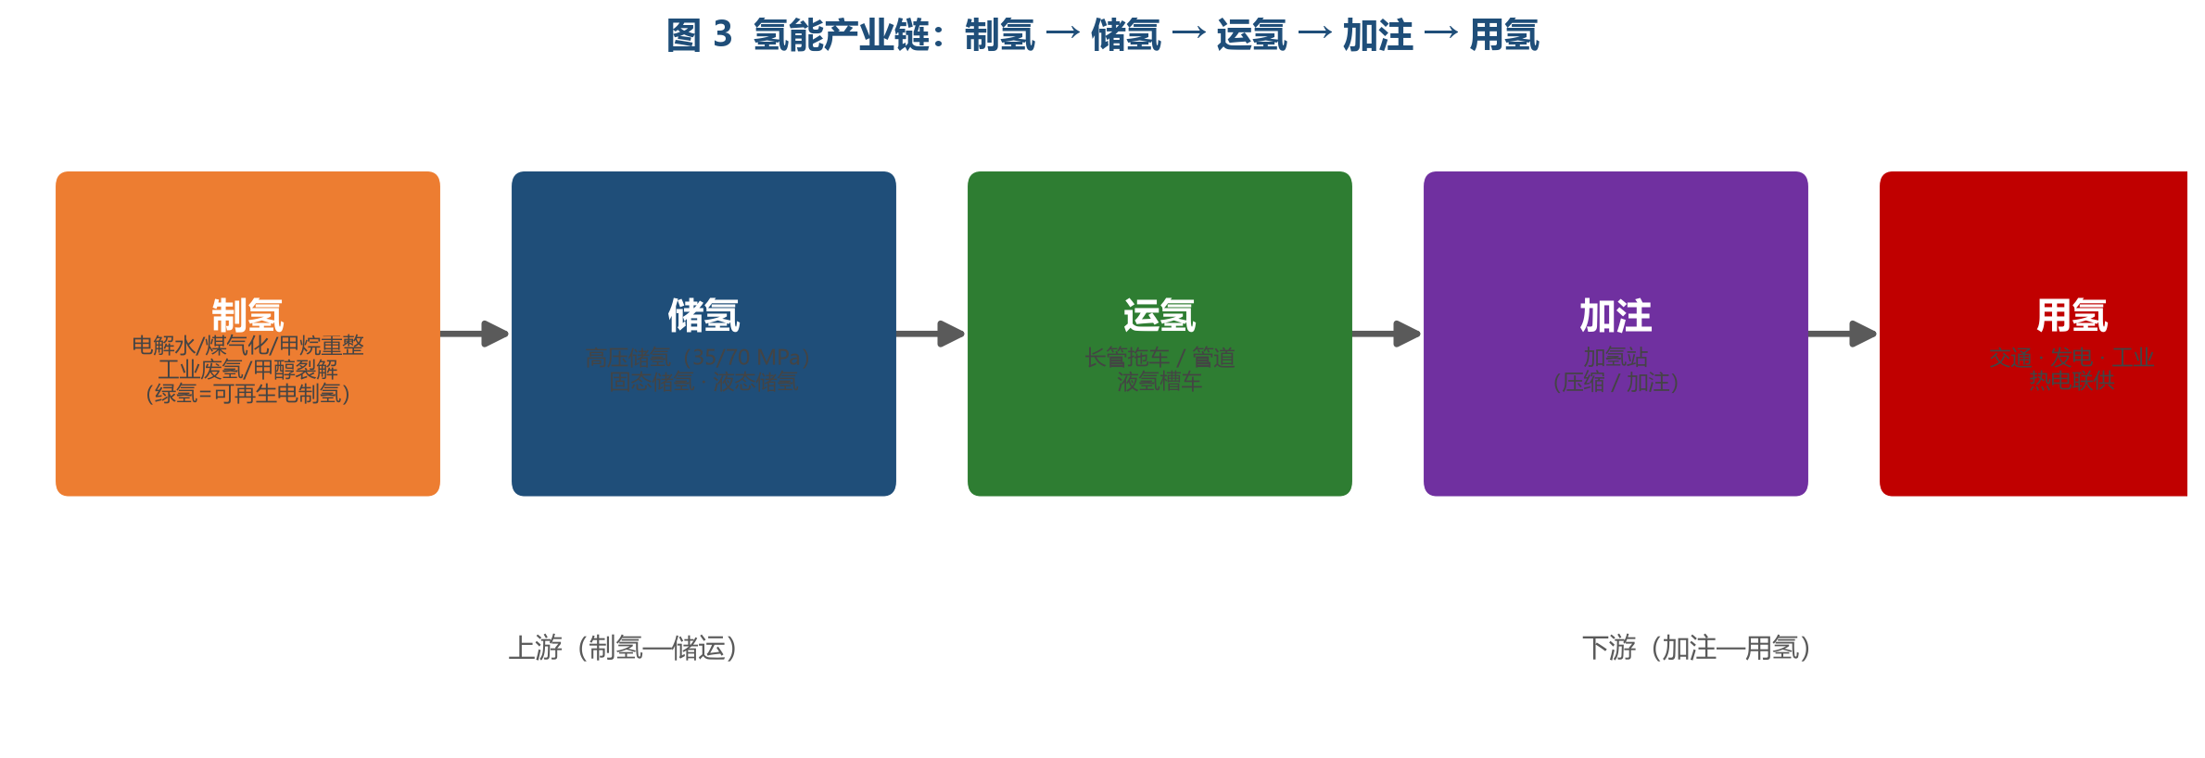
图 1-2 氢能产业链（制氢 → 储氢 → 运氢 → 加注 → 用氢）
1.7.1 制氢（上游关键）
常用制氢路线包括电解水制氢、煤气化制氢、甲烷（天然气）重整制氢、工业废氢、甲醇裂解、烃类蒸汽转化/分解/部分氧化、焦炉煤气制氢、炭黑制氢等。
▍重点：灰氢 / 蓝氢 / 绿氢分类：以化石能源制得为“灰氢”；配套碳捕集为“蓝氢”；利用可再生能源电解水制得为“绿氢”——绿氢是实现零碳的根本方向。

1.7.2 储氢与运氢（中游短板）
▪ 储氢方式：高压气态储氢（35 / 70 MPa，车载主流）、低温液态储氢、固态储氢（金属氢化物等）。
▪ 运氢方式：长管拖车、管道输送、液氢槽车等。
现阶段我国中游储氢方面，固定式高压储氢与固态储氢材料研究处于国际先进水平，但车载高压储氢、氢运输、加氢站建设仍较薄弱，是产业链的主要瓶颈。
1.8 储能系统分类（氢能与电化学储能定位）
储能按应用场景与时间尺度分为容量型（≥4 h）、能量型（约 1~2 h）、功率型（≤30 min）、备用型（≥15 min）四类；按储能方式分为机械、化学、电化学、电磁储能四类：
类别 | 储能类型 | 响应时间 | 放电时间 | 综合效率 | 成熟度
机械储能 | 抽水蓄能 | 数分钟 | 数小时–数天 | 70%~85% | 成熟
机械储能 | 压缩空气储能 | 数分钟 | 数小时–数天 | 40%~50% | 成熟
机械储能 | 飞轮储能 | 数秒 | 数秒–数分钟 | 80%~90% | 商业化早期
化学储能 | 氢储能 | 数秒 | 数秒–数月 | 50%~60% | 商业化
电化学储能 | 全钒液流电池 | 数毫秒 | 数小时 | 65%~70% | 商业化早期
电化学储能 | 钠硫电池 | 数毫秒 | 数小时 | 65%~75% | 商业化
电化学储能 | 锂离子电池 | 数秒 | 数小时 | 70%~80% | 商业化
电磁储能 | 超级电容 | 数毫秒 | 数秒 | 90%~95% | 开发期
电磁储能 | 超导储能 | 数毫秒 | 数秒 | 95%以上 | 开发期

▍要点：锂离子电池同时具备高功率密度与高能量密度，应用最广；我国已明确中大型电化学储能电站不得选用三元锂电池。氢储能属于化学储能，具备长周期储能优势，是实现跨日/季节储能的重要方向。

1.9 国内外氢能发展战略
1.9.1 主要国家与地区
▪ 日本：提出“氢能源是兼顾能源安全与应对全球变暖的‘王牌’”，分 2025/2030 年目标推进制氢成本降至 3 美元/公斤、加氢站 320→900 座、燃料电池车 4 万→80 万辆，2030 年建“零碳氢供给”。
▪ 欧盟：2020–2024 年建成 6 GW 电解制“绿氢”产能（绿氢年产 100 万吨），2025–2030 年扩至近 40 GW、1000 万吨；十年间拟投约 5750 亿欧元。
▪ 德国：通过《国家氢能战略》，计划 2030 年温室气体较 1990 年减排 55%、可再生发电占比提升至 65%，2038 年前关停全部煤电。
▪ 美国：DOE 2020 年发布《储能大挑战路线图》，高度重视氢储能，主推“电–氢双向储能”——电解水制氢储氢、燃料电池再发电，形成能源闭环。
1.9.2 中国：国家战略定位
2022 年 3 月，国家发改委、能源局联合发布《氢能产业发展中长期规划（2021—2035 年）》，明确：
▪ 明确氢的能源属性，将氢能定位为国家能源体系的重要组成部分与战略性新兴产业、未来产业重点方向。
▪ 输入端重点发展可再生能源制氢；输出端着力于高排放、高能耗的交通、工业领域。
▪ 目标（中国氢能联盟白皮书）：2050 年氢能占能源体系约 10%、氢气需求近 6000 万吨、年产值达 12 万亿元、减排约 7 亿吨 CO₂、加氢站超 1 万座、燃料电池车 520 万辆/年。
指标 | 现状（2019） | 近期（2020–2025） | 中期（2026–2035） | 远期（2036–2050）
氢能源占比 / % | 2.7 | 4.5 | 9 | 10
产业产值 / 亿元 | 3000 | 10000 | 50000 | 120000
加氢站 / 座 | 23 | 200 | 1500 | 10000
燃料电池车 / 万辆 | 0.25 | 1 | 130 | 500
固定式电源/电站 / 座 | 200 | 1000 | 5000 | 20000
燃料电池系统 / 万套 | 1 | 6 | 150 | 550

1.10 燃料电池的材料挑战与技术前沿
1.10.1 关键材料国产化（卡脖子问题）
▪ 催化剂：贵金属铂（Pt）资源稀缺、成本高，核心方向是降铂载量、提活性。美国 DOE 目标：铂载量由 0.16 g/kW（2015）降至 0.125 g/kW（2020）、膜电极电流密度 240→300 mA/cm²@0.8V、额定功率密度 810→1000 mW/cm²。
▪ 膜电极 MEA：被称作燃料电池“芯片”，国产化关键材料自主化是突破“卡脖子”的核心。
▪ 电堆：掌握仿真模拟计算方法（氢侧/氧侧/水侧流道设计），重点研发 100–350 kW 金属电堆。
1.10.2 技术前沿：“功能基元序构”新范式
在原子–分子层次与宏观性能之间引入“功能基元”这一中间结构层次，经多级序构构筑序构化质子交换膜与催化剂，实现膜电极性能与寿命达到国际领先水平。
▍注意：国内氢能产业现状问题：① 关键材料/部件待国产化、成本高；② 电堆与系统技术待提升；③ 上游以煤制氢与碱性电解水制氢为主、可再生制氢与国外有差距；④ 中游储运与加氢基础设施薄弱；⑤ 行业标准与检测体系不健全。

第二部分 太阳能光热发电（CSP）
太阳能光热发电（CSP，Concentrating Solar Power）的基本原理：通过大量反射镜/聚光镜将电站周围的太阳辐射能聚焦到集热区，集热区加热工质产生高温蒸汽，驱动汽轮发电机组发电，从而把太阳能转化为电能。
2.1 系统组成（四大系统）
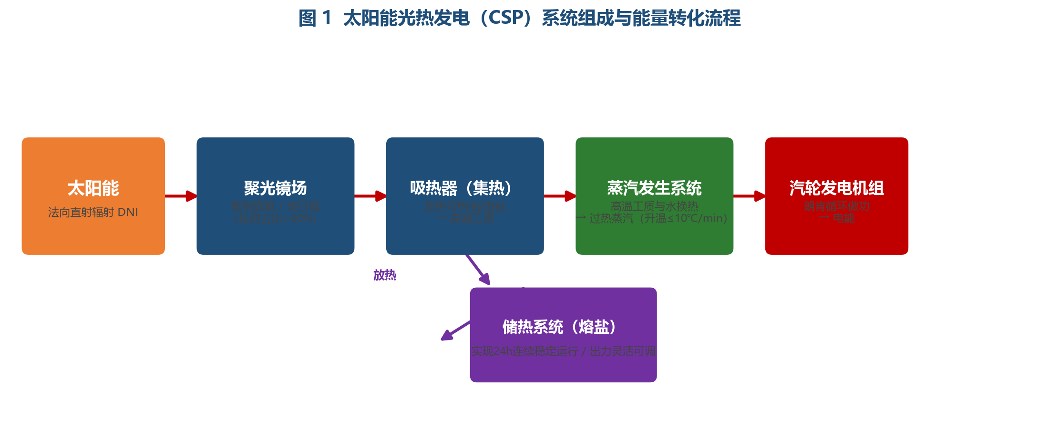
图 2-1 CSP 系统组成与能量转化流程
2.1.1 聚光与集热系统（基础）
▪ 由聚光镜场 + 吸热器构成。聚光镜场由大量同型聚光装置（槽形抛物面反射镜、平面定日镜等）按规律布局。
▪ 聚光镜场投资占系统总投资的 60% 以上；其吸收的太阳能受镜场布局、反射率、天气、太阳辐射度等影响。
▪ 吸热器（集热器）把聚集的太阳辐射能直接转为热能，加热导热油、熔盐等工质，其性能直接决定工质出口温度；受热源间歇性与熔盐腐蚀性影响，对选材与可靠性要求高。
2.1.2 储热系统（实现 24 h 连续运行的关键）
储能系统是实现光热出力灵活可调、24 h 连续稳定运行的关键，多用熔盐储热；其储热量与年发电量、镜场规模、总投资相关，设计需综合储热容量、储热周期与经济性。
2.1.3 蒸汽发生系统
实现高温流体介质（导热油/熔盐）与水的热交换，产生过热蒸汽驱动汽轮机；不同之处在于光热电站升温速率快，最高可达 10 ℃/min，可实现汽轮机快速启动。
2.1.4 发电系统
配置与火电机组类似，但调节性能更好，要求汽轮机具备频繁启停、快速启动、低负荷运行、高效的特点。
2.2 四大技术路线
2.2.1 塔式（点聚焦）
以高塔为中心、周围布置成千上万台独立跟踪太阳的定日镜，将阳光聚焦到塔顶吸热器产生高温，加热工质产生过热蒸汽驱动汽轮机。特点：聚光倍数高、换热温度高、效率高，但太阳岛控制系统复杂、建设与维护成本高。
2.2.2 槽式（线聚焦）
利用抛物面反射镜将平行于主轴的太阳辐射聚焦到集热管，多个槽形聚光集热器串并联组成系统。特点：结构简单、技术最成熟，但聚光比低、散热面积大、效率与工作温度相对较低。
2.2.3 碟式（点聚焦）
碟形抛物面反射镜将太阳光聚焦到接收器，通过安装在焦点处的斯特林机驱动发电。特点：聚光比高、峰值光电转换效率可达约 30%，但单机容量受价格限制、规模小，适用于分布式发电。
2.2.4 菲涅尔式（线性/线聚焦）
由槽式抛物面演化而来，采用线性菲涅尔聚光器，一次平面反射镜聚焦后经二次反射到线性集热器，用菲涅尔透镜原理聚光。特点：结构简单、投资低、可制造性高，但反射面小、需精细运动控制、易受气候影响。
2.3 四类技术路线参数对比（重点）
项目 | 槽式 | 塔式 | 碟式 | 线性菲涅尔式
聚光方式 | 线聚焦 | 点聚焦 | 点聚焦 | 线聚焦
二次反射 | 无 | 无 | 无 | 有
跟踪控制 | 简单 | 复杂 | 简单、灵活 | 简单
聚光比 | 30~80 | 600~1500 | 1000~4000 | 25~100
镜面效率 | 低 | 高 | 高 | 低
集热方式 | 分布接收器中回收热 | 空腔集中接收 | 空腔接收器＋热动力机组 | 分布接收器中回收热
可储热 | 是 | 是 | 否 | 是
吸热器运行温度 /℃ | 350~740 | 500~1200 | 700~1000 | 270~550
动力循环模式 | 朗肯循环 | 朗肯＋布雷顿循环 | 斯特林循环 | 朗肯循环
蒸汽系统效率 /% | 30~40 | 30~40 | 30~40 | 30~40
系统峰值效率 /% | 21 | 23 | 29 | 20
系统投资成本 | 中 | 高 | 高 | 中
商业化成熟度 | 商业化 | 商业试点 | 示范 | 示范
已建装机规模 | 100 MW | 200 MW | kW 级 | 50 MW

▍重点：槽式约占总装机 76%（最成熟、应用最广）；塔式约占 20%（技术潜力大，被视为极具潜力的路线）；碟式受单机规模与造价限制；菲涅尔式总体效率待提高、国内仅有兰州大成敦煌 50 MW 项目。

2.4 关键技术概念
▪ 聚光比：单位面积被聚集的辐射能量密度与其入射能量密度之比。
▪ 镜面效率：太阳能收集器表面反射光线与原本入射光线之比。
▪ 碟式与塔式光学效率较高、聚光更集中，故系统工作温度与效率更高。
2.4.1 平准化度电成本 LCOE
LCOE（Levelized Cost of Energy，平准化度电成本）是对项目生命周期内的成本与发电量先“平准化”再相除得到的发电成本，是光热电厂经济性研究最常用参数：
$LCOE = \frac{生命周期内成本现值}{生命周期内发电量现值}$
2.5 研究现状
2.5.1 光热发电建模与运行特性
光热系统是集热、传热蓄热、热交换、发电等多系统集成协调控制的动态系统。现有模型分静态能流模型（用于调度与经济分析）与热力学动态模型（考虑热交换、爬坡、备用等，用于运行特性分析）。
2.5.2 含光热的电力系统优化运行
将光热电站作为灵活调节资源纳入电力系统，多以“收益最大 / 跟随负荷最大 / 平抑风电波动”为目标建立光热–风电–光伏协调优化调度模型，对风光并网削峰填谷、平滑出力。
2.5.3 多能源系统集成
光热常与风电、光伏、储能、氢储能、生物质、抽水蓄能等搭配，构建多能互补联合发电系统（如“风–光–热–储”、光热＋氢储能、光热＋抽蓄等），提升消纳与灵活性。
2.5.4 优化配置与效益评估
研究集中于储热容量参数优化配置（太阳倍数、满负荷小时数）与光热参与电力市场的效益评估（容量效益、电量效益、调峰等灵活性服务效益）。
2.6 发展现状与经济性
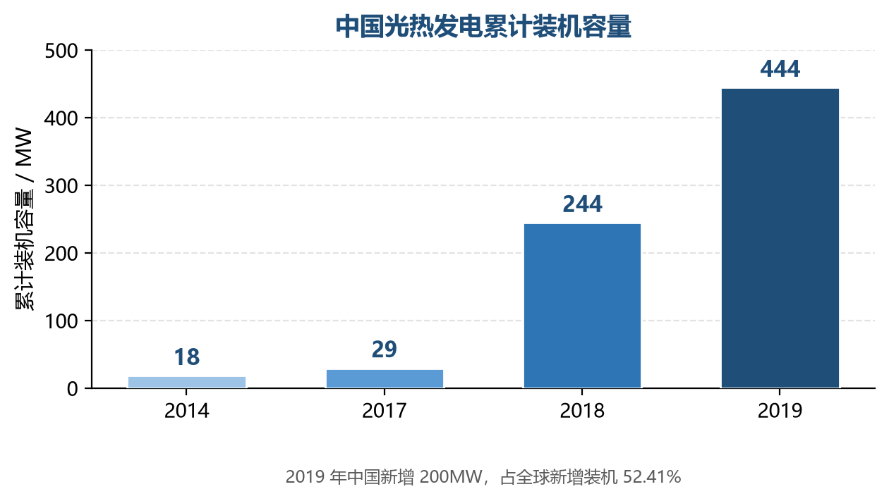
图 2-2 中国光热发电累计装机容量（数据来源：CSPPLAZA）
▪ 全球：装机从 2014 年 4534 MW 增至 2019 年 6451 MW（+42.3%），预计 2024 年达约 9000 MW。
▪ 中国：从 2014 年 18 MW 增至 2019 年 444.3 MW（增长 23.7 倍）；2019 年中国新增 200 MW、占全球新增装机的 52.41%。
▪ 首批示范：“十三五”启动 20 个光热示范项目（总装机 1350 MW）；甘肃、青海等光照资源区规划建设含光热的多能互补项目。
▪ 成本预期：规模化后预计 2025 年降至约 0.76 元/千瓦时，2030 年降至 0.7 元/千瓦时以下；当前度电成本仍高于常规发电、降本空间大。
2.7 发展趋势与展望
▪ 高温集热/储热：向高运行参数、大容量、连续发电方向发展（超临界 CO₂ 布雷顿循环等）。
▪ 光热功率预测：光热依赖太阳法向直接辐射（DNI）、受云影响大，需提升预测精度支撑储热高效运行。
▪ 运行特性：构建不同时间尺度数学模型，分析容量可靠性、支撑电网安全，服务高比例新能源送端电网。
▪ 标准与评估：完善光热发电标准体系，开展多不确定因素下的成本效益（LCOE）综合评估。
▍小结：一句话定位：光热发电集发电与储热于一体、出力灵活可控，可媲美常规火电参与调峰调频，是解决高比例新能源消纳的关键灵活性电源。

第三部分 风能
风能是通过风力驱动风力发电机组（WTG）将风的动能转换为电能的清洁、可再生、无污染能源，已成为全球最主要的可再生能源之一。
3.1 风能技术概述与分类
▪ 按利用方式：分为机械能利用（风车、风力水泵等）与电能利用（风力发电）。
▪ 按风轮结构：分为水平轴风力发电技术（风轮绕水平轴转动，安装在塔架上，最成熟广泛）与垂直轴风力发电技术（风轮绕垂直轴转动，启动性能更好、噪声更小）。
▪ 风力发电系统构成：风力机（风轮）＋ 传动装置 ＋ 发电机 ＋ 控制系统 ＋ 塔架。
3.2 风能资源评估
风能资源评估是风电项目前期必备工作，多学科融合（气象学、GIS、遥感）。常用风能资源分布模型有Weibull 分布、Log-Normal 分布、Rayleigh 分布等统计模型，以及神经网络、支持向量机、随机森林等机器学习模型。
Weibull 分布：$f(v) = \frac{k}{c} {\frac{v}{c}}^{k − 1} · exp[ −{\frac{v}{c}}^{k} ]$
常用评估软件：WAsP、WindPRO、Meteonorm 等。
3.3 风力发电系统与关键技术
▪ 机组设计制造：关键在风轮叶片设计、发电机转子设计、变速器设计；采用新型材料结构降低重量与成本。
▪ 新型机组：永磁同步发电机、直驱式风力发电机组等可提高可靠性。
▪ 运行控制：智能控制、故障诊断与预测维护；基于模型预测控制（MPC）的机组控制策略可改善动态性能与电能质量。
▪ 并网与协调：风电场与电网协调控制、风电与其他可再生（光、水）混合发电系统，降低对电网冲击。
3.4 前沿研究与应用
▪ 机器学习与 AI：用于风速预测、发电量预测、设备故障检测，优化风电场运维。
▪ 海上风电：海上风速高、资源稳定，但成本高、技术难度大，是风能发展新方向。
▪ 新型技术：风光混合发电、垂直轴风电、风水混合发电等。
3.5 挑战与前景
主要挑战：风能资源不稳定性、风电系统运行与维护成本高、并网消纳难等。未来方向：提高系统性能、降低成本、优化设计、开发先进控制策略，海上风电与 AI 应用将成为新趋势。

附录 课程范围与资料来源
课程范围（2023 春《新能源科学与技术》）
本课程为南京大学春季学期研讨课，主要专题包括：氢能与燃料电池、地外人工光合成、碳纳米材料与新能源技术、全固态电池、太阳能电利用、太阳能化学利用、原位资源利用中的能源转化等。本手册聚焦于有完整课程/汇报资料的三大主题：氢能与燃料电池、太阳能光热发电、风能。
主要资料来源
▪ 姚颖方《氢能与燃料电池》课程讲授 PPT（121 页，南京大学环境材料与再生能源研究中心）。
▪ 小组汇报《太阳能光热发电技术原理与系统组成》（陈勇、胡海龙、杨哲轩、檀纯芳）。
▪ 张金平，周强，王定美，等. 太阳能光热发电技术及其发展综述[J]. 综合智慧能源, 2023, 45(2): 44-52. DOI:10.3969/j.issn.2097-0706.2023.02.006.
▪ 课程综述论文：《风能技术的发展与应用》《新能源领域相关技术的综述》等（学生作业，学号 221830211）。

